Einladung zur
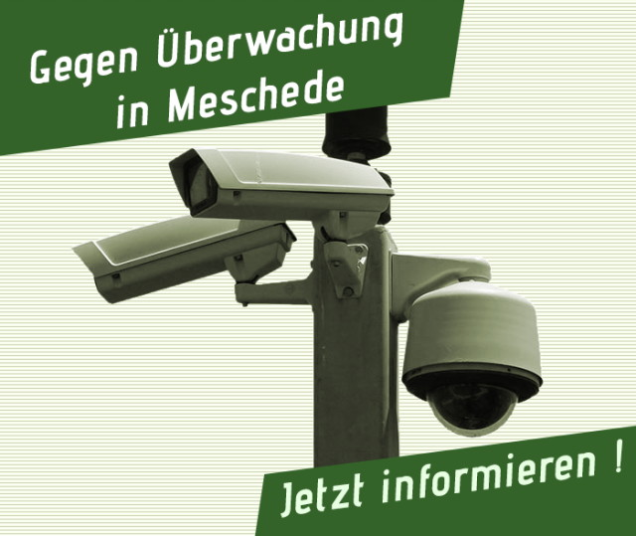
Informationsveranstaltung:

Videoüberwachung

in Meschede

Montag, 16. März 2015

19:00 – 20:30 Uhr
Rathaus in Meschede

Die Entscheidung, ob in Meschede zukünftig eine Videoüberwachung an einigen
Stellen erfolgen soll, wird noch in diesem Monat politisch entschieden.

Wir - SPD, UWG und GRÜNE - laden Sie herzlich ein, sich umfassend über das Thema Videoüberwachung zu informieren.

Wie sicher ist Meschede?
Braucht Meschede eine Videoüberwachung im öffentlichen Bereich?
Was kann Videoüberwachung für die Sicherheit in Meschede leisten?
Welche rechtlichen Grundlagen müssen beachtet werden?

Auf alle diese und weitere Fragen wird es in der Veranstaltung Antworten von Experten geben.

Zu dem Thema sind als Gesprächspartner eingeladen:

- Uli Hess, Bürgermeister Stadt Meschede
- Matthi Bolte, MdL (GRÜNE) Sprecher für Netzpolitik und Datenschutz
- Falk Heinrichs, MdL (SPD) angefragt
- Jochen Walter, Datenschutzbeauftragter HSK
- Rudolf Figgen, Leiter Kreispolizeiwache Meschede

Moderation: Patrick Feldmann, Radio Sauerland

Veranstalter: SPD – UWG – GRÜNE im Rat der Kreis- und Hochschulstadt Meschede

